**EĞİTİM KURUMLARI İÇİN SINAV HAZIRLAYICI**

Eğitim kurumları için en sıkıntılı süreçlerden birisi sınav hazırlamaktır. Çünkü sınavı hazırlayan eğitmenler genellikle sınavı elle hazırlayıp çoğaltırlar, bilgisayar kullanmayı bilenler ise ellerinde hazır formlar yok ise sayfa düzeni vs. gibi şeylerle vakit kaybederler.

Bir başka sorun ise eğitmenlerin dar bir soru havuzuna sıkışmasıdır. Çoğu zaman geçen senelerde sorduğu sorulara başvurmak zorunda kalır.

Hazırladığım bu prototip program ileride bunlar ile vakit kaybını en aza indirecek ve eğitmenlerin oluşturulan büyük soru havuzundan sürekli güncel sorular sormalarını sağlayacaktır.

Aşağıda aşamalarından bahsedeceğimiz program daha ilk aşamada olup daha geliştirilmesi gereken bir çok noktası vardır.

**AŞAMALAR:**

**1.Arayüz Tasarımı:** Arayüz tasarımı için Pyqt4 kütüphanesi kullanıldı. Bu arayüzü Qt Designer üzerinde tasarlayıp bunların kodlarını IDLE’ a atıp daha sonra tanımladığım fonksiyonları bu kodlara ekledim. Aşağıda ki birkaç örnek resim Qt Designer’dan alınmış kodlardır.

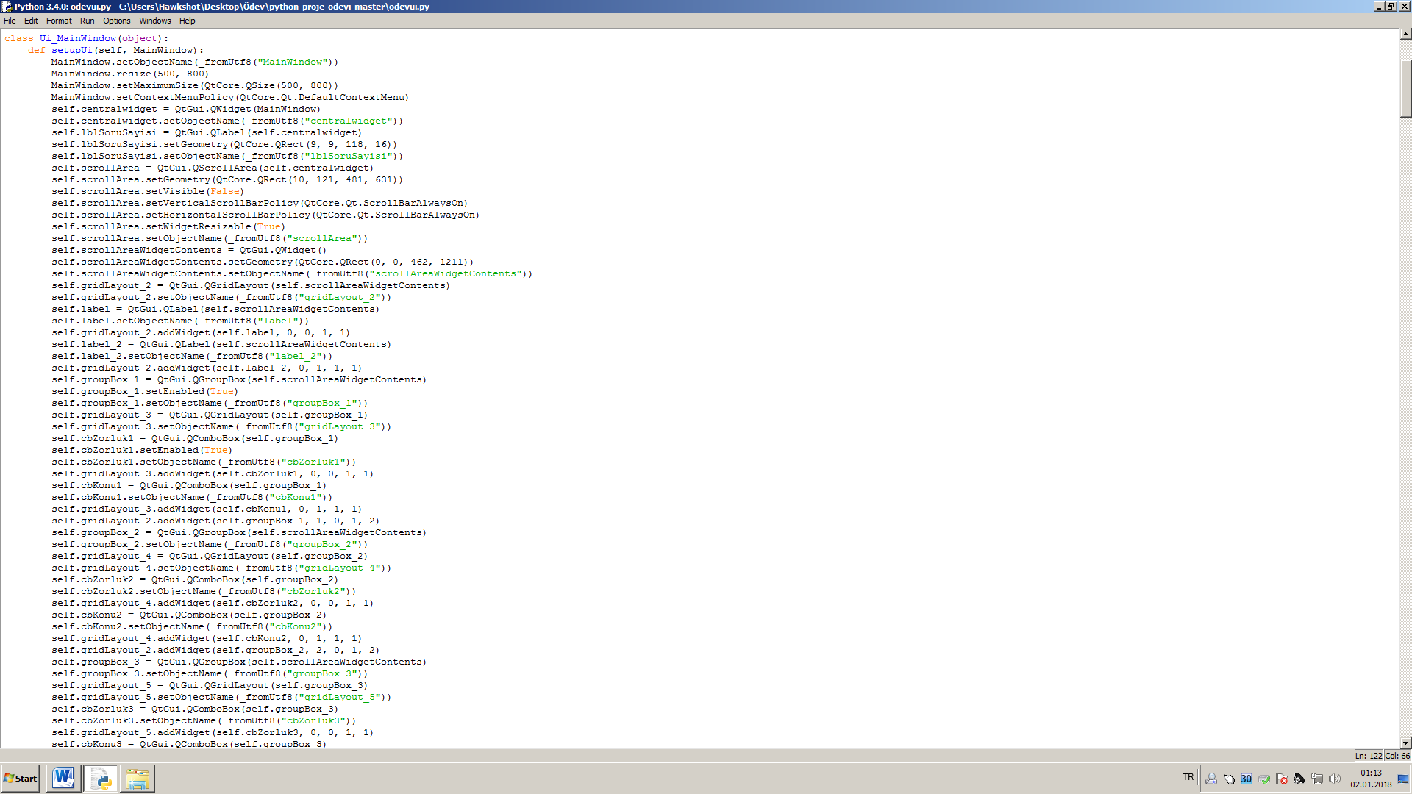

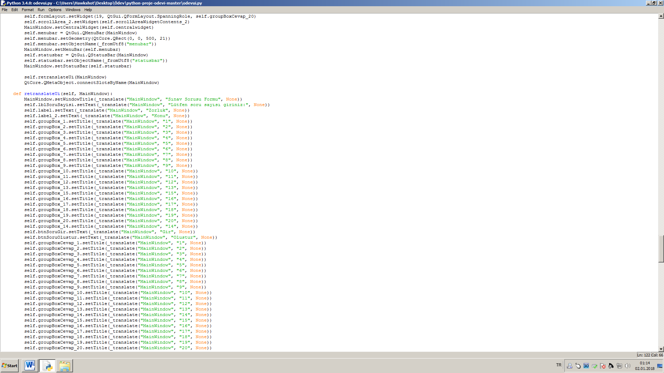

**2.Yazdığımız Kodlar:** Programı yazarken sqlite3, random kütüphaneleri kullanıldı. Yazdığımız kodların hangi amaçla kullanıldıkları aşağıdaki resimlerde comment satırlarında belirtilmiştir.

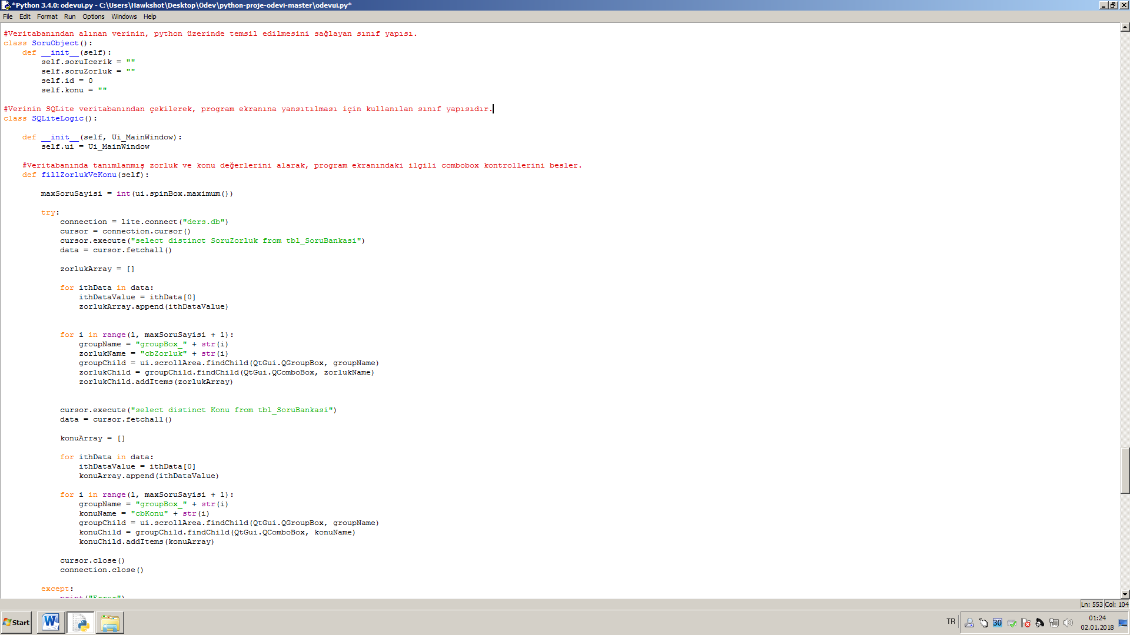

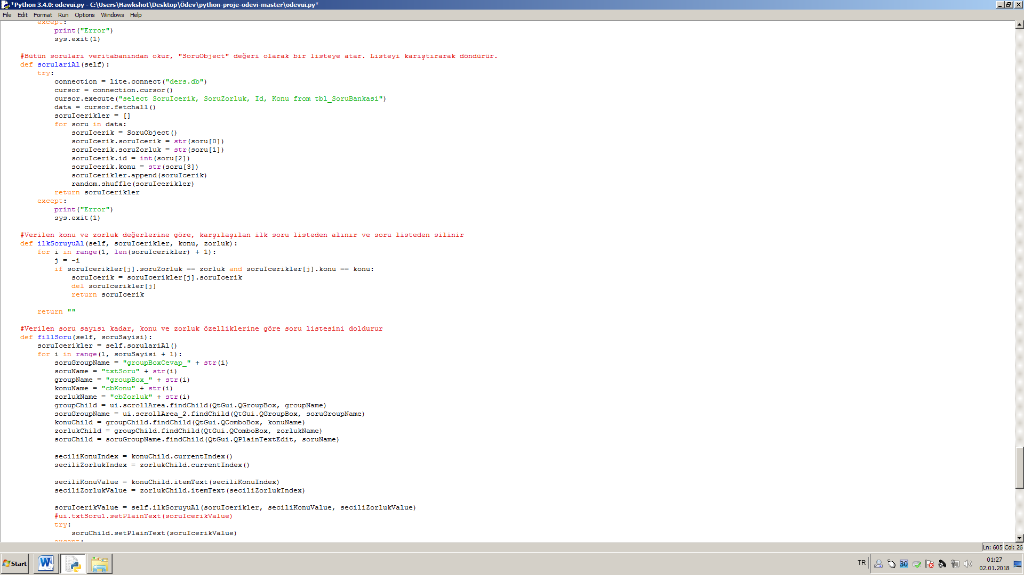

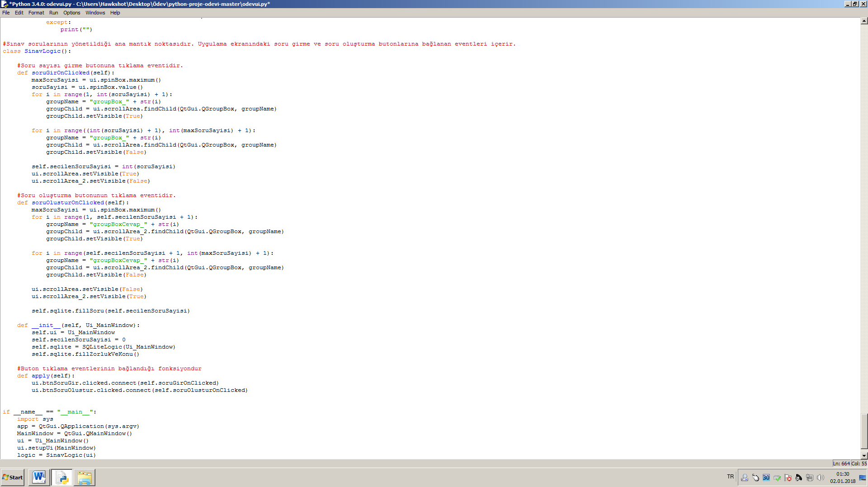

**3.Kullanılan Diğer Program:** Soruları aldığımız veri tabanını db browser for sqlite ile oluşturdum. Şimdilik soruları tamamen yazmak yerine şimdilik yerini doldursun diye soruların yerine soru1.1, soru1.2, soru1.3 yazdım.

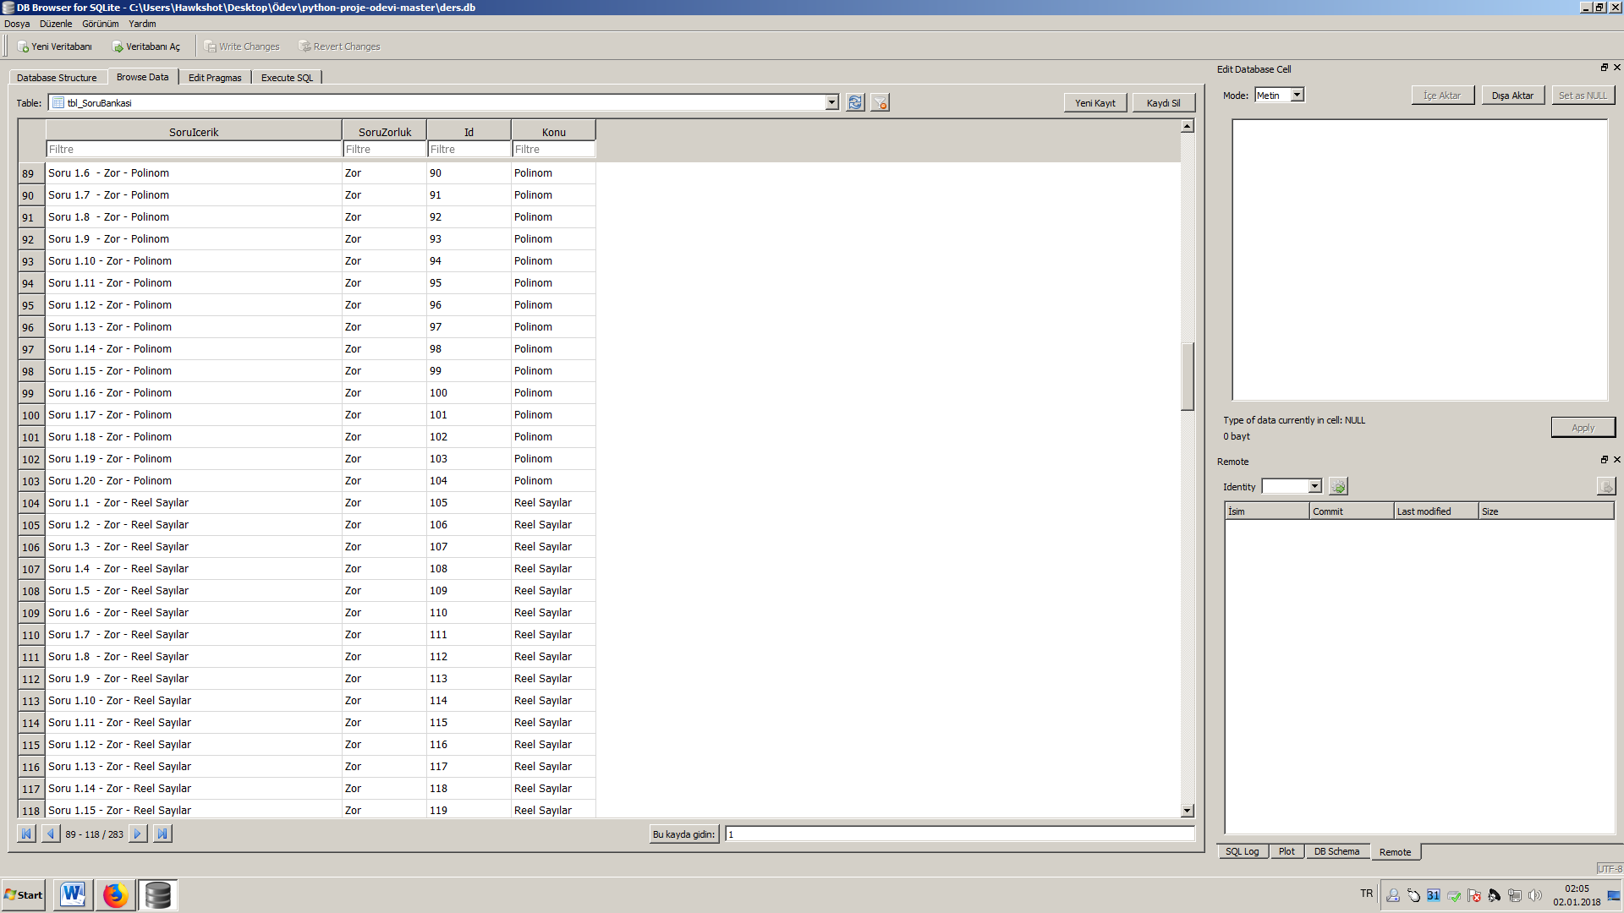

**Programın Kullanılışı ve Arayüzü:** Program şimdilik 5 ile 20 soru arasında seçim yapan eğitmenin soru sayısını seçtikten sonra zoruların zorluk ve konu türünü seçtikten sonra oluştur dedikten sonra veri tabanından yaptığı seçimlere göre rastgele soruları karşısına getiriyor.

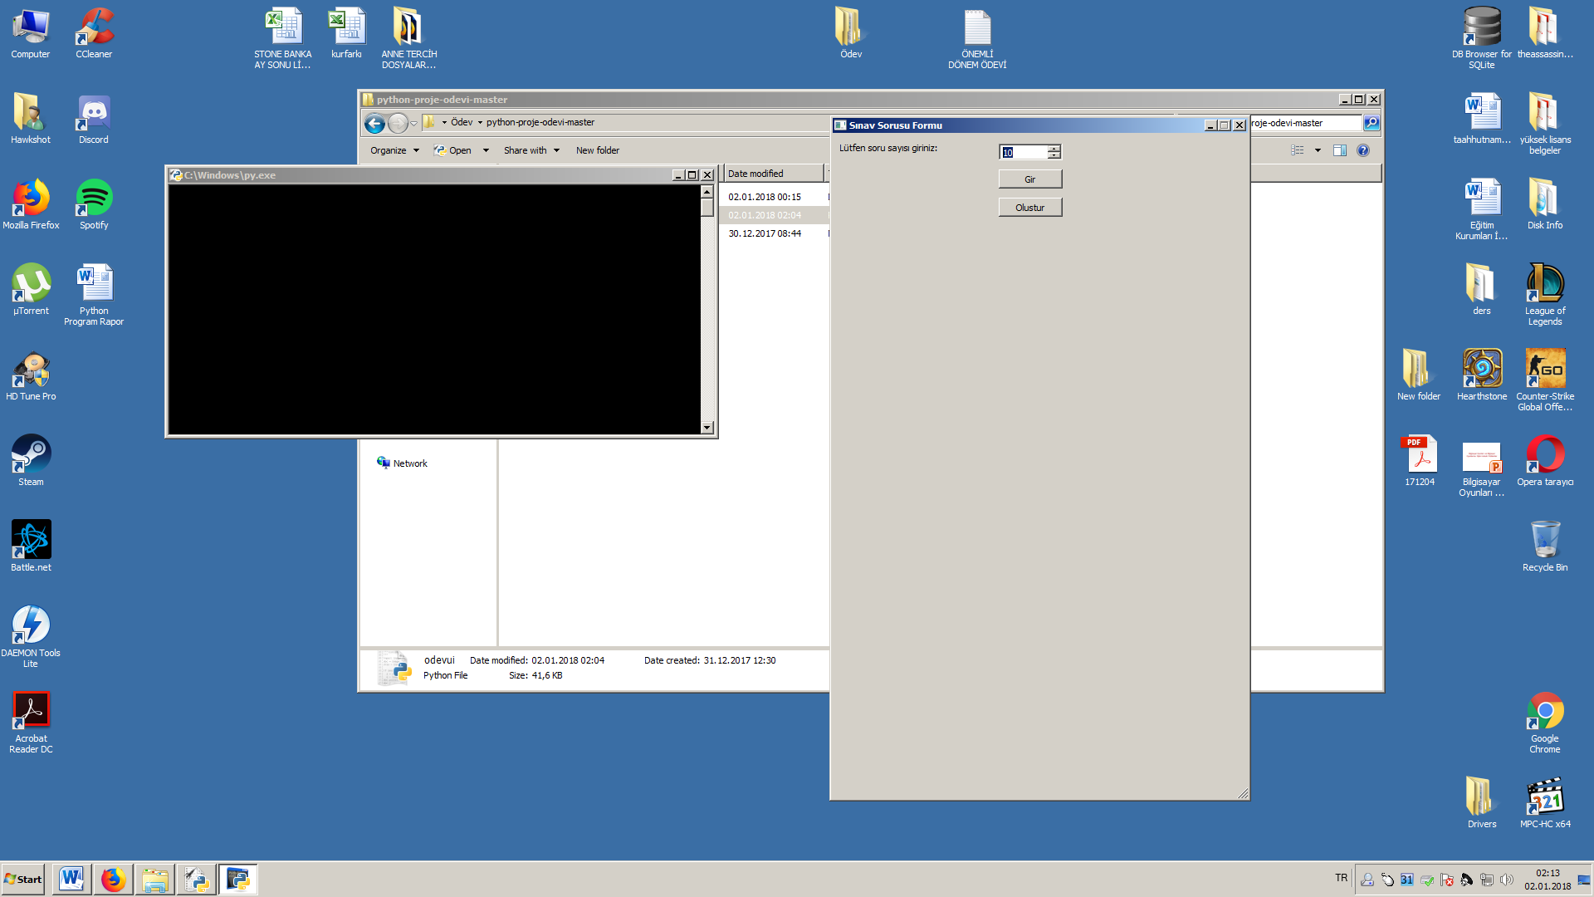 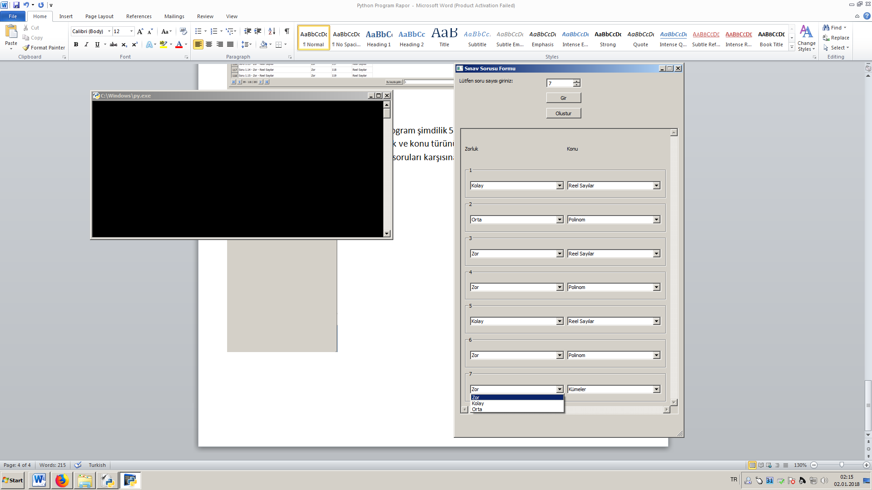 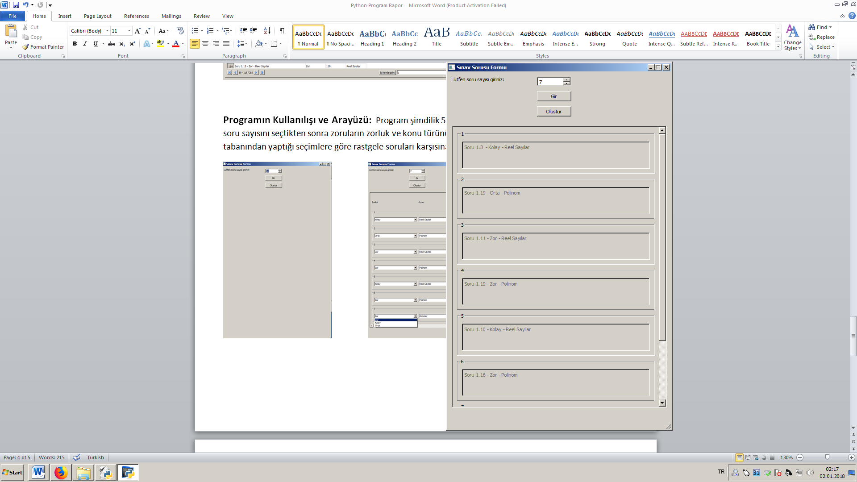

**Programa İleride Getirilecek Ekstra Özellikler:**

1. İleride soru sayısı aralığı daha çok arttırılacak.
2. Yazdır ekranı daha tasarlanmadı, o tasarlanacak.
3. Farklı formatlarda baskı yapabilmek için format dönüştürücü eklenecek.
4. Eğitmenlerin önceden oluşturulmuş büyük soru veritabanlarına kendileride rahat soru girebileceği bir arayüz tasarlanabilir.

SERCAN UYANIK

2017800785